微商系统课程设计报告
第三篇 前后端详细设计 · 技术架构迭代说明 · 计划偏差 · 掌握与困难

一、前端和后端详细设计

1.1 模块划分及模块间关系
客户端（前端）模块：
模块 | 职责
ui 视图层 | 登录/注册、商品列表、商品详情、购物车、结算、交易结果、售后、设置、店主端界面
controller 控制器层 | 各界面的事件调度，不写业务规则
service 客户端业务层 | 购物车副本维护、金额本地预演算
comm 通信层 | 协议编解码、连接管理
dto 传输对象 | 请求与应答的数据载体

服务端（后端）模块：
模块 | 职责
comm 通信层 | Socket 监听、线程池、协议编解码、功能码分发
service 业务层 | 账号、商品、购物车、订单、促销、售后、事件发布
dao 持久层 | DAO 接口 + JDBC 实现
model / dto | 领域对象与传输对象
util 工具层 | 配置加载、日志、连接池

模块间关系如下：客户端自 ui 至 comm 单向依赖，服务端自 comm 至 dao 单向依赖，两端仅通过通信层的 TCP/IP 自定义协议交互；业务层与事件模块之间为发布—订阅关系。
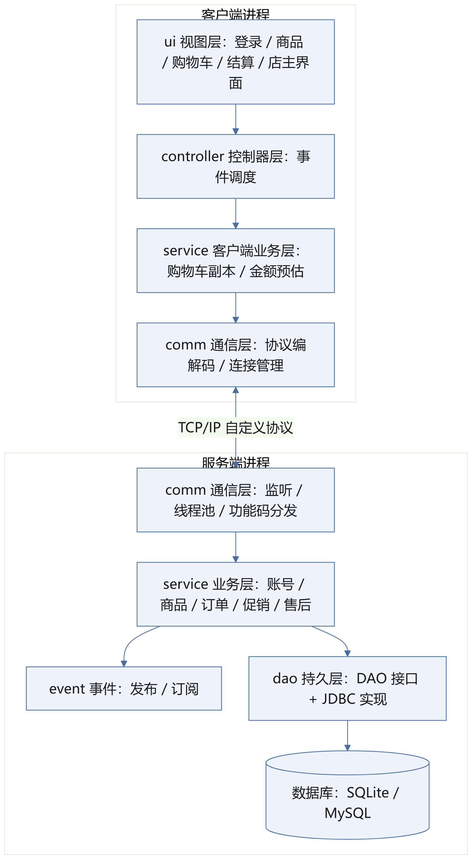
图 1 模块划分及模块间关系图

1.2 UI流程设计
客户端为单进程桌面程序，登录后按角色动态挂载菜单，顾客与店主看到不同界面。UI 流程由三部分构成：界面清单、界面间跳转关系、交互原则。客户端界面清单如下（店主端界面仅店主角色可见）：
界面 | 主要内容 | 主要交互
登录 / 注册 | 账号、密码输入框 | 校验通过后按角色进入主界面
商品列表 | 商品表格、搜索框、分页控件 | 搜索、翻页、点击进入详情
商品详情 | 完整描述、促销活动 | 选择数量、加入购物车
购物车 | 条目列表、复选框、数量增减 | 修改后实时刷新小计
结算 | 结算单、优惠明细逐行展示 | 确认提交订单
交易结果 | 成功/失败提示、订单号、计算明细 | 查看明细、发起售后
售后申请 | 订单选择、退货原因表单 | 提交申请
设置 | 界面主题选择 | 即时换肤
店主端界面 | 商品维护、促销配置、订单查看、售后审核 | 新增、修改、上/下架、审核

界面跳转流程：
- 顾客主线：登录 → 商品列表（搜索/翻页）→ 商品详情 → 加入购物车 → 购物车（勾选）→ 结算 → 交易结果 → 售后申请。
- 店主主线：登录（店主角色）→ 店主端界面 → 商品维护 / 促销配置 / 售后审核 / 订单查看。
- 公共：任意主界面可进入「设置」切换主题，切换后即时生效。
界面按登录返回的角色动态挂载菜单，顾客看不到店主界面；结算页展示的金额一律带「预估」字样，提交后以服务端返回的实际金额为准。

1.3 类的设计及说明
类的设计遵循两条原则：一是「先定接口、再定实现」，上层通过接口调用下层，不直接依赖实现类；二是「依赖单向向下」，自 ui/comm 向 dao 逐层依赖，任何一层不得反向依赖上层。领域对象（model）与传输对象（dto）相互隔离，业务逻辑不直接操作传输对象。服务端类按层划分如下：
（一）model 领域对象层
类 | 职责 | 关键字段
User | 用户实体 | id、username、passwordHash、salt、role
Product | 商品实体 | id、name、price、stock、status
CartItem | 购物车条目 | userId、productId、quantity
Order | 订单实体 | orderNo、userId、payableAmount、status
OrderItem | 订单明细 | productName、priceSnapshot、quantity、subtotal
Promotion | 促销活动 | type、params、status
Coupon | 优惠券模板 | type、threshold、amount、status
AfterSale | 售后单 | orderId、reason、status

（二）service 业务层
类 | 职责 | 要点
UserService | 注册、登录 | 密码哈希校验、角色返回
ProductService | 商品查询与维护 | 分页搜索、上下架
CartService | 购物车增删改查 | 重复加购合并数量
OrderService | 结算与下单 | 事务、条件更新扣库存
PromotionService | 促销配置与计算链装配 | 调用促销引擎
AfterSaleService | 售后申请与审核 | 状态流转、回补库存

（三）promotion 促销引擎（设计核心）
类 | 职责 | 要点
PriceCalculator（接口） | 价格计算抽象 | 定义 calculate()
DiscountStrategy / MarkdownStrategy / CouponStrategy | 各玩法实现 | 分别实现打折、降价、用券
PromotionDecorator（抽象） | 装饰器基类 | 持有被包裹的 PriceCalculator
FullReduceDecorator / CouponDecorator | 具体装饰器 | 逐环变换价格
PromotionFactory | 反射装配策略链 | 按配置 createChain()

PriceCalculator 是统一接口，三个策略实现各自玩法；装饰器逐层包裹形成计算链；PromotionFactory 按配置反射创建并组装。业务层只调用一次 calculate，无需关心链上长度。
三种机制分工明确：策略模式解决「玩法可替换」，每种促销是一个独立策略类，新增玩法只增类、不改旧码；装饰模式解决「玩法可叠加」，多个优惠按配置顺序逐层包裹，叠加顺序变化只影响链的装配；反射解决「玩法可扩展」，玩法标识与实现类名的映射写入配置，运行时动态实例化，做到加新玩法不改核心交易代码（开闭原则）。三者协同是本系统面向对象设计的核心。
（四）dao 持久层、comm 通信层与基础设施
层 | 主要类 | 要点
dao 持久层 | UserDao、ProductDao、CartDao、OrderDao、PromotionDao、CouponDao、AfterSaleDao（接口）＋ jdbc 包下的 JdbcXxxDao 实现 | 对外只暴露接口
comm 通信层 | ProtocolCodec、RequestHandler、ConnectionManager、ClientConnection | 编解码、功能码分发、线程池、连接与心跳
event 事件层 | EventBus、OrderCompletedEvent、PromotionStartedEvent | 发布—订阅、阻塞队列
util 工具层 | Config、DBConnectionPool、Logger | 配置、连接池（单例）、日志

持久层对外只暴露 DAO 接口、实现类放在 jdbc 子包内，业务层依赖接口而非实现，因此将来把 JDBC 实现替换为 MyBatis 实现时业务层零改动——这正是「分层柔性」在代码层的落点。
客户端主要类：
层 | 主要类 | 要点
ui 视图层 | LoginView、ProductListView、ProductDetailView、CartView、CheckoutView、ResultView、AfterSaleView、SettingView、OwnerView | 只展示与采集输入
controller 控制器层 | LoginController、ProductController、CartController、CheckoutController 等 | 事件调度
service 客户端业务 | CartModel、PriceEstimator | 购物车副本、金额预估并标注「预估」
comm / dto | ClientConnection、ProtocolCodec、各请求/应答对象 | 通信与数据载体

1.4 数据库详细设计及说明
本系统共 10 张表，字段类型统一用 INTEGER / VARCHAR / TEXT / DECIMAL 表达；主键自增语法在 SQLite 与 MySQL 中不同，由两套建表脚本分别处理。各表字段如下：
t_user 用户表
字段 | 类型 | 说明
id | INTEGER | 主键，自增
username | VARCHAR | 账号，唯一
password_hash | VARCHAR | 密码哈希
salt | VARCHAR | 随机盐值
nickname | VARCHAR | 昵称
role | VARCHAR | 顾客 / 店主
created_at | TEXT | 创建时间

t_product 商品表
字段 | 类型 | 说明
id | INTEGER | 主键，自增
name | VARCHAR | 商品名称
price | DECIMAL | 单价
stock | INTEGER | 库存数量
description | TEXT | 描述
status | VARCHAR | 上架 / 下架
created_at | TEXT | 创建时间

t_cart_item 购物车条目表
字段 | 类型 | 说明
id | INTEGER | 主键，自增
user_id | INTEGER | 外键 → t_user
product_id | INTEGER | 外键 → t_product
quantity | INTEGER | 数量
created_at | TEXT | 加入时间

t_order 订单表
字段 | 类型 | 说明
id | INTEGER | 主键，自增
order_no | VARCHAR | 订单号，唯一
user_id | INTEGER | 外键 → t_user
total_amount | DECIMAL | 商品总额
discount_amount | DECIMAL | 优惠总额
payable_amount | DECIMAL | 应付金额
status | VARCHAR | 待付款/已付款/已完成/已取消/售后中/已退款
created_at | TEXT | 下单时间
paid_at | TEXT | 付款时间

t_order_item 订单明细表
字段 | 类型 | 说明
id | INTEGER | 主键，自增
order_id | INTEGER | 外键 → t_order
product_id | INTEGER | 外键 → t_product
product_name | VARCHAR | 商品名快照
price_snapshot | DECIMAL | 成交单价快照
quantity | INTEGER | 数量
subtotal | DECIMAL | 小计

t_promotion 促销活动表
字段 | 类型 | 说明
id | INTEGER | 主键，自增
name | VARCHAR | 活动名称
type | VARCHAR | 玩法标识（对应实现类名映射）
params | TEXT | 参数（JSON）
status | VARCHAR | 启用 / 停用
created_at | TEXT | 创建时间

t_promotion_scope 促销适用范围表
字段 | 类型 | 说明
id | INTEGER | 主键，自增
promotion_id | INTEGER | 外键 → t_promotion
product_id | INTEGER | 外键 → t_product

t_coupon 优惠券模板表
字段 | 类型 | 说明
id | INTEGER | 主键，自增
name | VARCHAR | 券名称
type | VARCHAR | 满减 / 抵扣
threshold | DECIMAL | 使用门槛
amount | DECIMAL | 面额
status | VARCHAR | 启用 / 停用

t_user_coupon 用户持有券表
字段 | 类型 | 说明
id | INTEGER | 主键，自增
user_id | INTEGER | 外键 → t_user
coupon_id | INTEGER | 外键 → t_coupon
status | VARCHAR | 未使用/已使用/已过期
received_at | TEXT | 领取时间
used_at | TEXT | 使用时间

t_after_sale 售后单表
字段 | 类型 | 说明
id | INTEGER | 主键，自增
order_id | INTEGER | 外键 → t_order
user_id | INTEGER | 外键 → t_user
reason | TEXT | 申请原因
status | VARCHAR | 待审核 / 已通过 / 已拒绝
created_at | TEXT | 申请时间
handled_at | TEXT | 处理时间

表间关系：用户一对多购物车条目、一对多订单；订单一对多订单明细；促销与商品多对多，经中间表 t_promotion_scope 拆解；用户与优惠券多对多，经 t_user_coupon 拆解；订单与售后单一对一。订单明细中的商品名与成交单价采用快照保存，避免商品后续调价导致历史订单金额漂移。
约束与索引：username、order_no 设唯一约束；外键关系见上表。高频查询列（订单与购物车按 user_id、订单明细按 order_id）建立索引。事务边界：结算时扣减库存与写入订单、明细在同一事务内，任一步失败整体回滚，保证数据一致性。

1.5 通信协议详细设计
报文由 16 字节定长报文头与变长数据体组成：
字段 | 长度 | 说明
魔数 | 2 字节 | 固定值 0xAA55，用于快速识别非法数据
版本号 | 1 字节 | 协议版本，当前 0x01
类型 | 1 字节 | 1=请求，2=应答，9=服务端推送
功能码 | 4 字节 | 标识具体操作
序列号 | 4 字节 | 请求与应答的配对标识
数据长度 | 4 字节 | 数据体字节数，解决粘包与半包问题
数据体 | 变长 | JSON 文本序列化

完整功能码表：
方向 | 功能码 | 含义
请求 / 应答 | 1001 0000 / 2001 0000 | 请求商品列表 / 返回列表
请求 / 应答 | 1002 xxxx / 2002 xxxx | 加购 xxxx 号商品 / 返回结果
请求 / 应答 | 1003 0000 / 2003 0000 | 查询购物车 / 返回内容
请求 / 应答 | 1004 0000 / 2004 0000 | 提交结算 / 返回结果（含计算明细）
请求 / 应答 | 1005 0000 / 2005 0000 | 发起售后申请 / 返回受理结果
请求 / 应答 | 1006 xxxx / 2006 xxxx | 领取 xxxx 号优惠券 / 返回结果
请求 / 应答 | 1007 0000 / 2007 0000 | 用户登录 / 返回结果与角色
请求 / 应答 | 1008 0000 / 2008 0000 | 查询界面主题配置 / 返回配置
请求 / 应答 | 1009 0000 / 2009 0000 | 心跳检测 / 心跳应答
请求 / 应答 | 1010 0000 / 2010 0000 | 商品维护（店主）/ 返回结果
请求 / 应答 | 1011 0000 / 2011 0000 | 促销配置（店主）/ 返回结果
请求 / 应答 | 1012 0000 / 2012 0000 | 售后审核（店主）/ 返回结果
请求 / 应答 | 1013 0000 / 2013 0000 | 订单查询（店主）/ 返回列表
推送 | 9001 0000 | 通知订单状态变更
推送 | 9002 0000 | 通知促销活动开始

错误码定义：
错误码段 | 含义 | 示例
1xxx | 请求不合法 | 1001 功能码无法识别、1002 数据体格式错误
2xxx | 业务规则拒绝 | 2001 库存不足、2002 优惠券已过期、2003 订单状态不允许退货、2004 账号或密码错误、2005 无权限（顾客调用店主功能）

编解码要点：按长度字段切分，不假设一次 read 即一条完整报文；长度以 UTF-8 字节数计；应答通过序列号配对，支持长连接上的并发请求；业务异常以错误码加消息在应答中传递，不断开连接。下图为一次结算请求的完整交互：
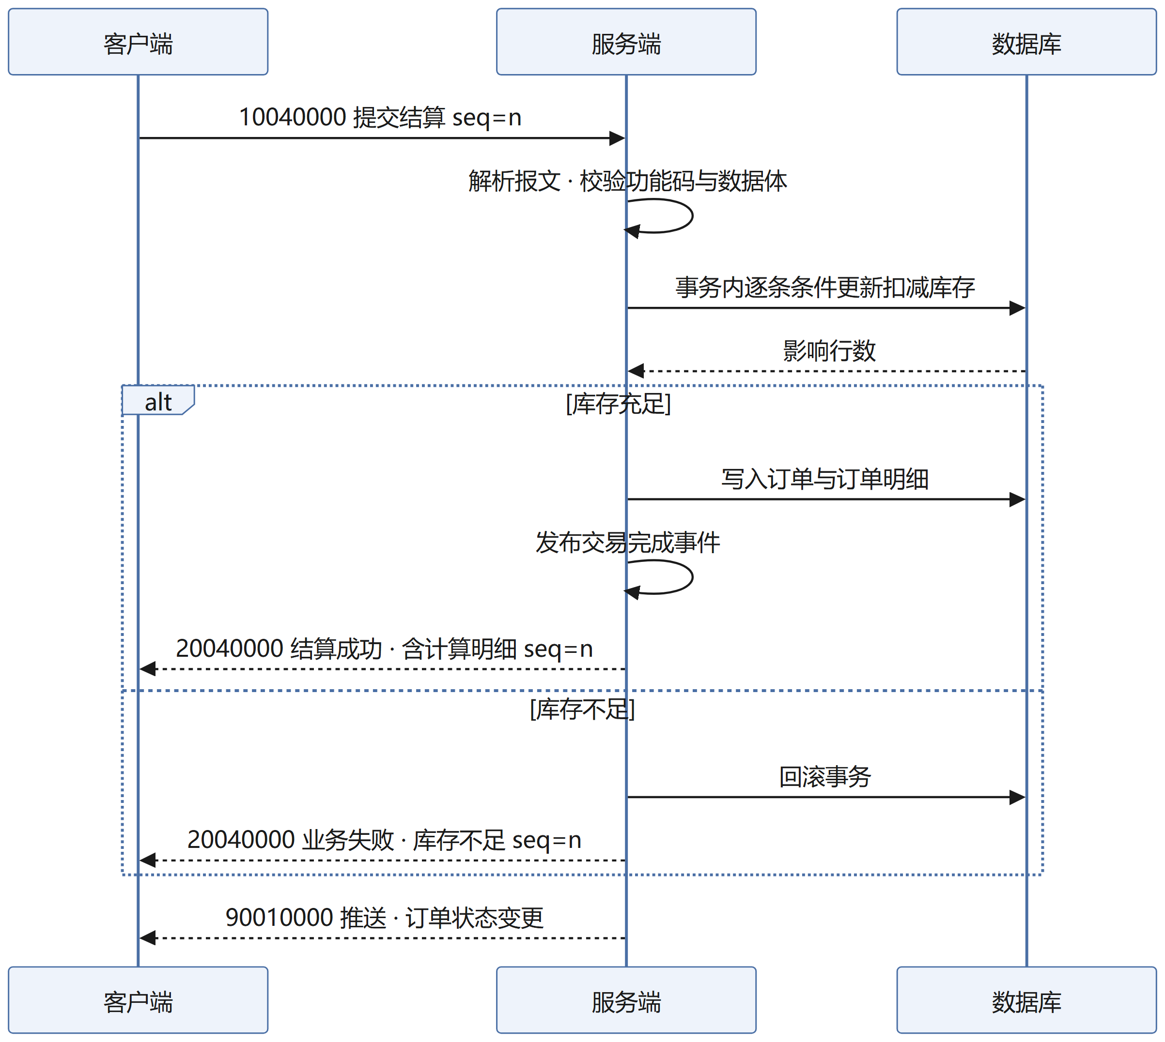
图 2 结算下单通信时序图

二、技术迭代和架构迭代的说明

2.1 技术迭代
与概要设计相比，技术选型未发生任何变化：Java Swing 客户端、手写 JDBC + DAO 持久层、SQLite 起步可切 MySQL、JSON 序列化、线程池并发模型、数据库条件更新、策略 + 装饰 + 反射的促销引擎等均保持不变。详细设计阶段只是把选型落到具体类名、功能码与表字段上，属于从粗到细的细化，而非修改。

2.2 架构迭代
六层结构、模块边界、通信模型、促销引擎的分工均未被推翻。详细设计阶段的新增内容有三：其一，把「促销引擎」从概念落成 PriceCalculator 接口加三个策略实现、装饰器与反射工厂的类结构；其二，把「10 张表」从实体清单落成字段明细与约束、索引、事务说明；其三，补齐了店主端功能码（1010–1013）与心跳（1009）。
结论：本篇未推翻任何既有决策，与概要设计保持一致，全部改动均为从粗到细的自然细化。

三、计划及计划实现的偏差情况说明
对照六周里程碑，截至本篇（第 3 周）的进度如下：
周次 | 计划目标 | 当前状态
第 1 周 | 需求定稿与环境预热 | 已完成：需求定稿、开发环境就绪，Socket 收发与 JDBC 读写各跑通一个最小例程
第 2 周 | 通信层打通 | 基本完成：协议报文定义与编解码已定稿，两端联调、登录与商品列表已打通
第 3 周 | 数据层打通 | 进行中：建库建表、DAO 接口与 JDBC 实现正在落地，商品详情与购物车待接通
第 4 周 | 促销引擎 | 未开始
第 5 周 | 难点攻坚 | 未开始
第 6 周 | 收尾交付 | 未开始

偏差情况：整体进度相对计划略有滞后，滞后集中在「编码实现」这条线上，而「设计文档」这条线反而超前——需求、概要设计、详细设计三篇报告已提前完成，为后续编码奠定了清晰基础。滞后原因有二：其一，本项目的 Socket、并发、设计模式、反射、JDBC 等技术对笔者多为首次接触，需要边学边做，学习成本高于预期；其二，前期在设计上投入精力较多，力求把分层、协议、促销引擎这些核心机制想清楚再动手，客观上压缩了编码时间。后续将先搭空骨架让类结构立起来，再逐层填充实现，争取在第 4 周前补回第 3、4 周的欠账。

四、完全掌握的部分和困难的部分
目前已经完全掌握的部分：
- Java 基础语法与面向对象（类、接口、继承、多态）——这是全部设计能够展开的基础，已能稳定运用；
- SQL 基础（DDL 建表、DML 增删改查）与 JDBC 读写——已跑通「对象存成表、表读回对象」的最小闭环，理解映射本质；
- 自定义协议报文的设计与编解码思路——16 字节定长头加长度字段切分解决粘包半包，已能讲清并落到代码；
- Swing 界面基础——容器、布局管理器、常用控件与事件监听，能搭建可用的桌面界面。
目前仍存在困难的部分：
- 多线程与并发控制——线程池、锁与竞态条件的正确性理解尚不扎实，库存互斥目前只能靠数据库条件更新兜底；
- 反射与设计模式的落地——策略、装饰、反射三者的协同装配，仍处于「理解概念、未完全跑通代码」的状态；
- 事务边界——结算时扣库存、写订单、写明细三者的一致性保证，事务的开启与回滚时机还需反复验证；
- 从设计文档到代码的衔接——类图要落到可编译、可运行的类结构，中间仍有磨合成本。
拟采取的解决思路：并发与互斥先用「超卖复现实验」把问题做成可复现的对比，再以数据库事务为正确性保证、JVM 锁仅作优化；反射与设计模式先跑通「类名写入配置 → Class.forName 实例化 → 调用 calculate」的最小例程，再逐步叠加装饰器形成计算链；事务统一用 JDBC 事务 API 在结算入口 try-catch，失败整体回滚；代码衔接则严格按已定义的包结构先搭空骨架，让类结构先立起来，再逐类填充实现。

